Νέο γράμμα: Xx

- Ακούστε το τραγούδι της αλεπούς : fox! Πατήστε Ctrl και click πάνω στην υπογραμμισμένη λέξη τραγούδι.
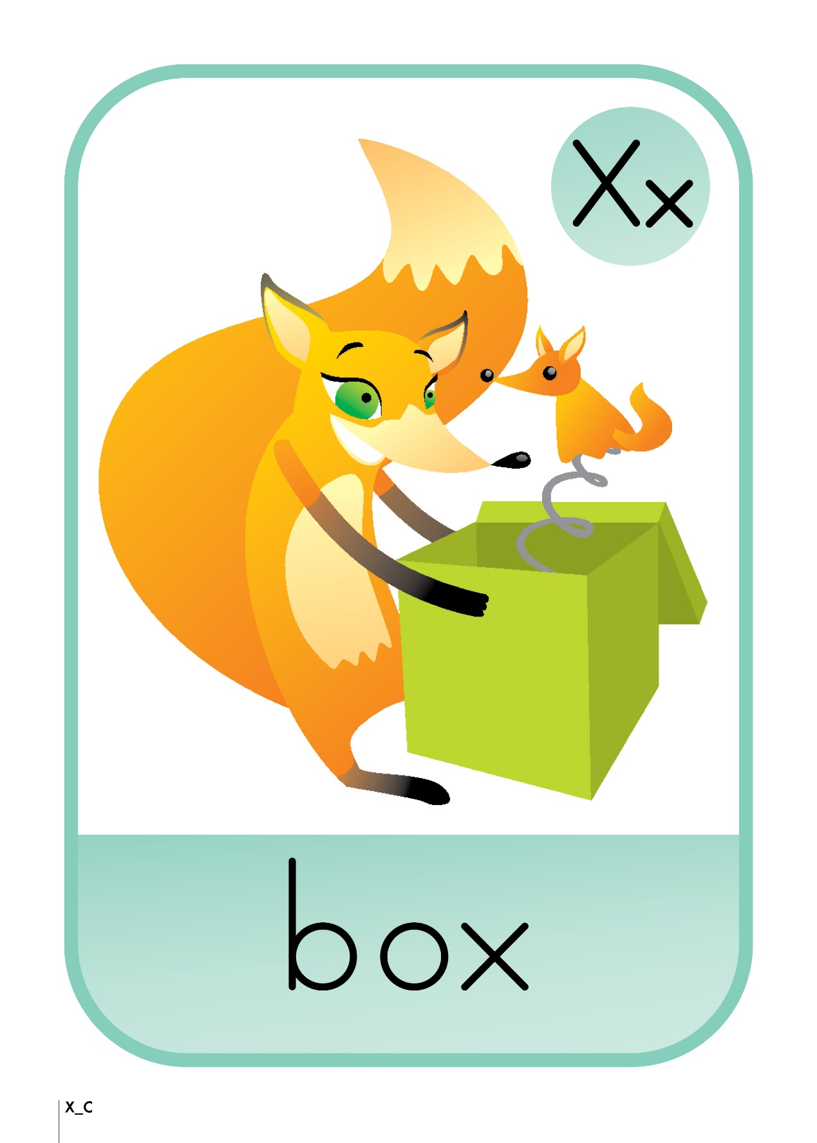

2. Παρακαλώ, αν μπορείτε, εκτυπώστε και γράψτε το κεφαλαίο X και το μικρό x. Προσέξτε ότι το μικρό δεν πάει κάτω από την γραμμή! Αλλιώς, γράψτε το σε ένα φύλλο κοιτώντας το προσεκτικά και μας το δείχνετε την άλλη φορά.
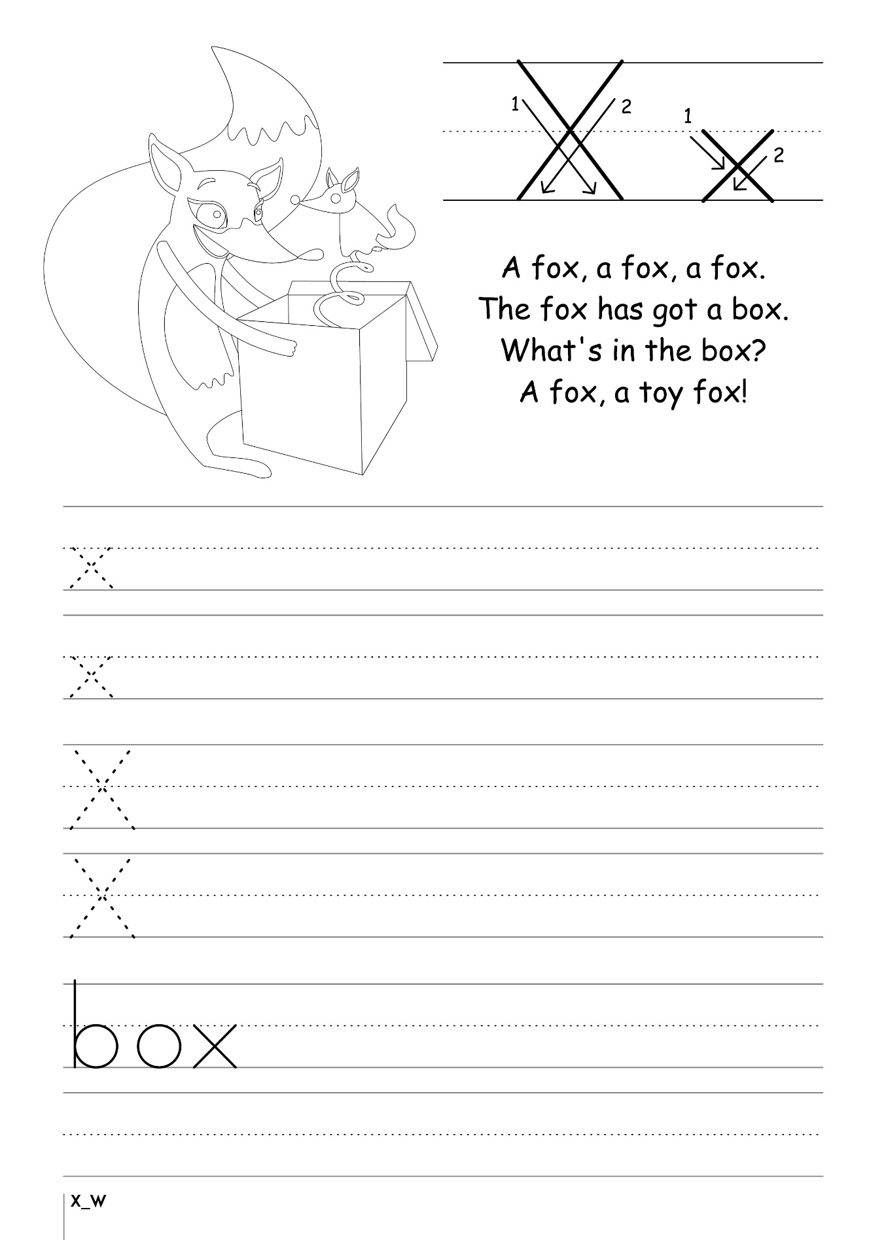
Ευχαριστώ! Thank you! Bye!

